Emitido em:

01/10/2020 08:25:02

Intervalo de datas: 01/09/2020 a 30/09/2020.
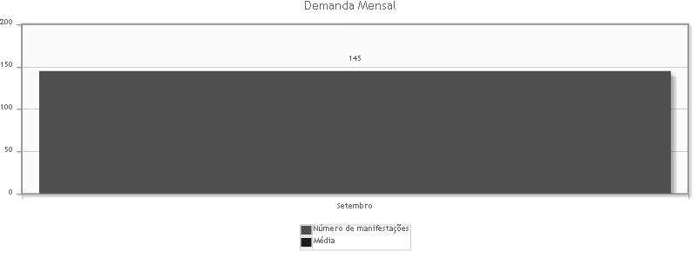
Quantidade de manifestações criadas, por mês.
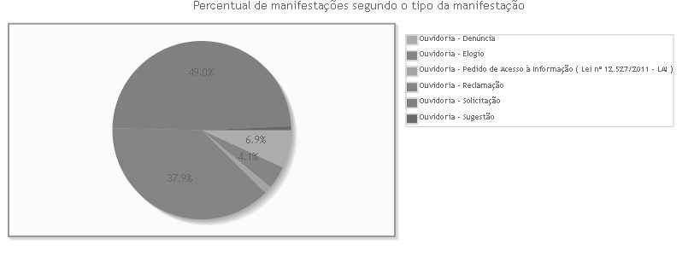
Tipo de manifestação | Quantidade | %
Ouvidoria - Denúncia | 10 | 6,90%
Ouvidoria - Elogio | 6 | 4,14%
Ouvidoria - Pedido de Acesso à Informação ( Lei nº 12.527/2011 -  LAI ) | 2 | 1,38%
Ouvidoria - Reclamação | 55 | 37,93%
Ouvidoria - Solicitação | 71 | 48,97%
Ouvidoria - Sugestão | 1 | ,69%
Total | 145 | 100,00%

